【第3回】
我が国の家族の変貌（現在）…夫婦のみ世帯/一人親世帯/高齢者のみ世帯/単独世帯/二世帯（三世帯）同居

家族看護学の先駆者たちによる家族の定義では
HansonH(2005)：互いに感情的にも経済的にも物理的にも支え合っている二人以上の個人からなる
Friedman MM(2003)：感情的な強い絆で結びついた二人以上の人々
Wright LM & Leahey M (2005)：強い感情的な絆や所属意識、互いの人生に関わりたいという感覚によって結びつけられた集団
渡辺裕子(2001)：療養者とは切っても切れない情緒的つながりを共有する存在
★4つに共通するのは「家族だとその人が信じる者が家族である」ということ
家族発達理論…個人の発達段階と同じように、核家族の家族形態の変遷を軸にして、家族としての発達を段階的に捉えようという考え方
1948年 Duvall&Hill
1973年 森岡：8段階に分類
1980年 望月：7段階に簡略化

家族の発達的危機…個人の発達と同じように家族が各発達課題を遂行しようとするときに生じるトラブル
家族の状況的危機…家族のライフサイクルの中で偶発的に事故や疾病などに見舞われること
※この2つが重なったとき、家族は深刻な状況におかれる
家族システム論…家族は密接に依存し合っている構成員からなる小さな集団であり、家族構成員は家族機能や個々人の
発達課題などを達成するために、1つのユニットに組み込まれているという考え方

二重ABC-Xモデル
ストレス源となる病が、家族の許容力の範囲内であれば、家族は危機に対処することが出来る
→家族支援として求められることは、１．出来るだけ家族の許容能力を高めておくこと
2.新たなストレス源や負担の貯蓄を減らすこと
３．サポート資源を多く提供すること
統合モデルとは…
家族の一側面を捉えた理論やモデルではなく、いくつかの理論・モデルを土台として開発
家族アセスメントおよび介入のためのモデル

マッピング技法
- ジェノグラム：原則として3世代程さかのぼる家族員の家系図のこと
- エコマップ ：支援を要する家族を中心として、その家族の問題や解決に関わると考えられる関係者や関係機関を
記載したもの
★居宅においての療養生活で家族に及ぼす影響
１．家庭生活・社会生活への影響
２．家族の人間関係
３．介護負担感…悩み、精神的ストレス
４．家族の健康への影響

★在宅支援において家族支援の重要なこと
１．家族が看護の主体となるように、療養者と家族の関係を調整すること
２．療養者・家族を1つの単位として家族支援を行うこと

家族周期段階（発達段階）の比較
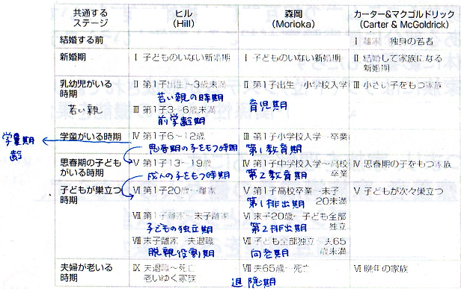

主な家族アセスメントモデル
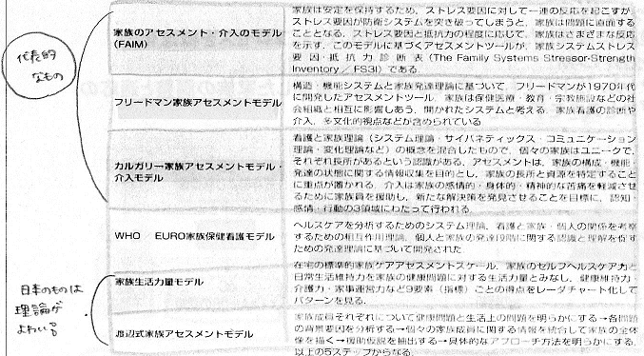

【第4回】
在宅看護対象者の特徴
要支援者/慢性的な病状や障害を持つ人/医療依存度の高い人/精神的課題を有する人/終末期にある人/介護している家族
※65歳以上の高齢者のうち、認知症高齢者の日常生活自立度Ⅱ以上の高齢者は増加していく。
※世帯主が65歳以上の単独世帯が増加していく
※訪問看護では障害からみるとC2の患者が圧倒的に多い
要支援/要介護区分
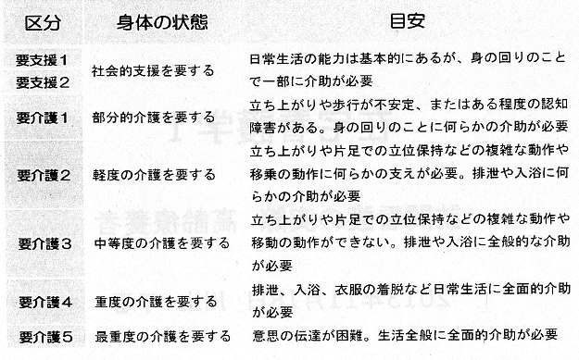
介護サービスの利用手続き
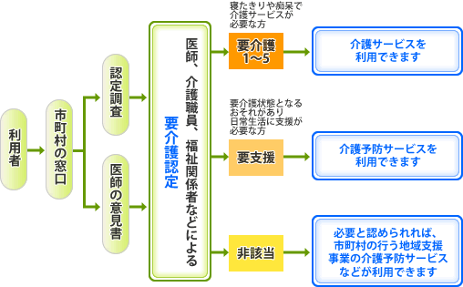

認知症について
・後天的な脳の器質的障害により一旦正常に発達した知能が低下した状態
・原因となる疾患は70あると言われる
・知能の他に記憶・見当識・人格の障害が見られる
★中核症状：記憶障害/実行機能障害/失行/換語困難（中期）/失認
→周辺症状は幻覚、妄想、徘徊（中期）、異色行動、睡眠障害、抑鬱、不安、暴言暴力などがある

訪問看護ステーションの現状
・訪問看護を必要とする者は増加しており、そのニーズは多様化している
・医療保険、介護保険ともに訪問看護サービス利用者数は増加している
・医療保険の訪問看護利用者の疾患は神経系の疾患、精神及び行動の障害、新生物の順に多い
・現在の退院前後の患者の状況…医療ニーズが高い。また、入院中に要介護認定の申請を行っても判定されるまでに
平均３１．１日かかる。（入院中に始めておくことが重要）

介護の将来像：地域包括ケアシステム

